Маңғыстау облысының әкімдігі жастар арасында еркін форматта кездесу өткізуде.
2 қараша —20 желтоқсан күндері аралығында Маңғыстау облысының әкімдігі мемлекеттік жастар саясатын жүргізу аясында жастар арасында құқық бұзушылық, денсаулық, кәсіпкерлік, мәдениет және өнер, сыбайлас жемқорлықтың алдын алу және білім салалары бойынша жоғары және техникалық және кәсіптік, орта білімнен кейінгі білім беру ұйымдарында студенттермен мемлекеттік бағдарламалар және жастар саясаты жөнінде еркін форматта кездесу өткізуде.

Акимат Мангистауской области проводит встречи среди молодежи в свободном формате.
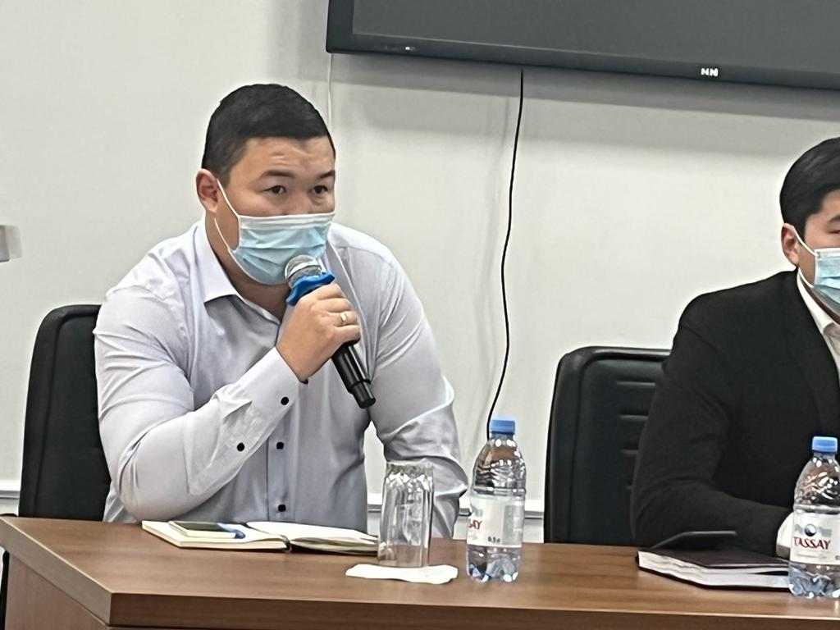
Со 2 ноября по 20 декабря акиматом Мангистауской области в рамках проведения государственной молодежной политики в организациях высшего и технического и профессионального, послесреднего образования по вопросам профилактики правонарушений, здоровья, предпринимательства, культуры и искусства, коррупции и образования среди молодежи проводятся встречи со студентами по государственным программам и молодежной политике в свободном формате.


